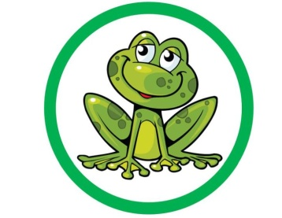
17.06.2020r.
Temat tygodnia: KOLORY LATA
Temat dnia: Różowy bądź czerwony
- Zabawa na powitanie „Mam taki kolor”.
Dziecko, które czują się powitane, machają rączką i dotykają rzecz we wskazanym kolorze.
Witam dzieci, które:
mają dziś na sobie coś żółtego
mają dziś na sobie coś niebieskiego
mają dziś na sobie coś czerwonego
mają dziś na sobie coś białego
mają dziś na sobie coś różowego
mają dziś na sobie coś zielnego
są ubrane kolorowo.
- Zabawa w skojarzenia: dziecko nazywa obrazki, następnie mówi , jakie kojarzą mu się słowa np. z „okularami”, kolejne określenie dodaje rodzic i tak na zmianę.
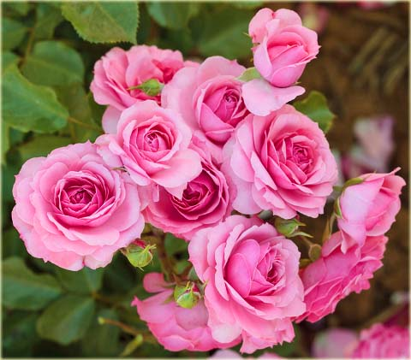
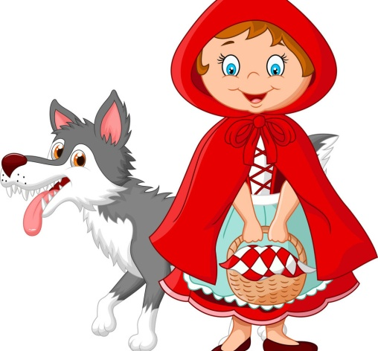
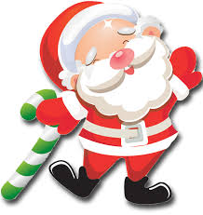

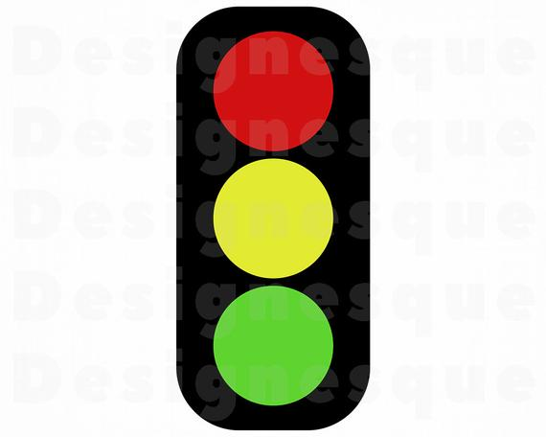

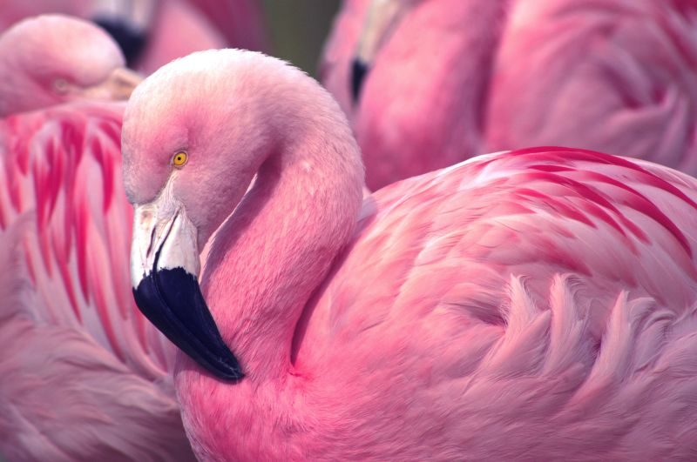
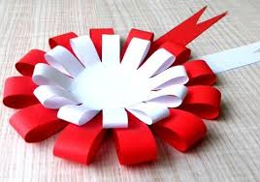
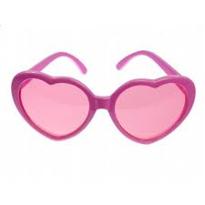

- „Ile czereśni mam w koszyku” – zabawa matematyczna.
Przygotujmy 2 zestawy klocków w czerwonym kolorze po 10 dla dziecka i rodzica, (możemy przygotować koszyczki do zbierania czereśni lub miseczki) oraz kartoniki z kropkami od 1 – 10.
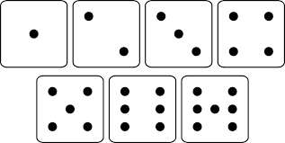

Rodzic wkłada do koszyczka po jednym klocku, informując dziecko, ile czereśni wkłada. Za każdym razem zadaje pytanie: Ile czereśni jest w koszyczku? Dziecko odpowiada, wkłada do swojego koszyczka taką samą ilość klocków - „czereśni” obok kładzie kartonik z właściwą liczbą kropek.
Gdy wszystkie klocki są już w koszyczku, wyjmujemy je, pokazując, ile zabraliśmy i zadajemy pytanie: Ile czereśni zostało w koszyczku? Dziecko przelicza i podpisuje odpowiednim kartonikiem. Przy powtórzeniu zabawy prosimy, aby dziecko zadawało zagadki rodzicom.

- Praca z książką Tropiciele cz. 4, s. 27.
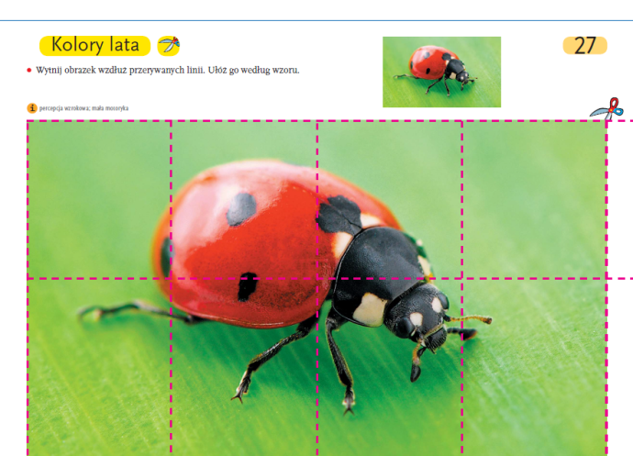

Piosenka na kolorowe lato – nauka I zwrotki i refrenu piosenki.
Piosenka na kolorowe lato https://www.youtube.com/embed/pAC_6kSMMvo?feature=oembed

sł. Agnieszka Galica
muz. Tadeusz Pabisiak

Przyszło do nas lato,
kolorowe lato.
Hej maluchy, hej dzieciaki,
co wy na to?
Będziemy po łące
biegać na bosaka,
razem z żabą zieloną
przez kałuże skakać.

Ref. Hej maluchy, hej dzieciaki,
co wy na to,
że będziemy się bawili całe lato?

Przyszło do nas lato,
pełne słońca blasku.
Wybuduję gdzieś nad rzeką
zamek z piasku.

Będziemy motyle
gonili po łąkach.
Policzymy, ile kropek
ma biedronka.

Ref. Hej maluchy…

Zabawa ruchowa do melodii piosenki.
Dziecko przy melodii piosenki porusza się, naśladując motyle (biega machając rączkami), żabki ( porusza się żabimi skokami) i biedronki (wykonuje przysiad, klaszcze w równym rytmie).

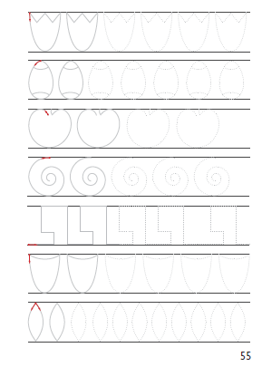
- Praca z Zeszytem grafomotorycznym s. 55 – dokończmy pisanie szlaczków.

BAJECZKI Z NASZEJ PÓŁECZKI
Dwie biedronki
Pewnego razu dwie biedroneczki się spotkały. Bardzo dobrze się znały, od małego razem się wychowywały. Spotkanie nie było miłe, bo biedronki strasznie się pokłóciły. Powodem kłótni biedronek była liczba kropek. Pozornie błaha sprawa, ale nie dla biedronek. Każda twierdziła, że to ona ma najwięcej kropek.
Spór rozstrzygnąć było bardzo trudno. Potrzeby był sędzia sprawiedliwy, który mógłby rozstrzygnąć spór. Zaczęto poszukiwania sędziego. Wymogiem było, by sędzia znał się na matematyce.
Wybór padł na motyla. Ten biedronki obejrzał, pochwalił za styl, za kompozycję koloru czarnego z kolorem czerwonym. Przyznał jednak, że ma duszę artysty i nie zna się na liczeniu.
Biedronki poprosiły o pomoc dżdżownicę. Ta rolą taką była zaszczycona. Pomóc chciała i to szczerze ale z policzeniem kropek miała spory problem. Wszystko dla tego, że była niewidoma.
Kolejnym sędzią została mrówka. Ta od razu zabrał się do pracy. Każdą biedronkę obejrzała dokładnie i to po kilka razy. Mrówka napracowała się bardzo, ale nie była wstanie ogłosić werdyktu, bo wszystko robiła w pospiechu i nie była pewna wyniku.
Udały się biedronki do pająka. Umiał on robić niezwykłe sieci, widać było po nich, że zna się na geometrii. Ten potwierdził, a i owszem, o geometrii wiedział wszystko, ale nie szło mu z algebry, zwłaszcza jeśli idzie o liczenie.
Do biedronek zgłosił się żuk. Twierdził, że ma zadatki na sędziego. Gdy jednak dowiedział się jakie czeka go zadanie, szybko zmienił zdanie. Umiał dokładnie wznosić różne budowle, był prawdziwym budowniczym, ale nie potrafiła precyzyjnie liczyć.
Ostatnią szansą biedronek był pan konik polny. Był on nauczycielem, nauczał matematyki. Znał dobrze biedronki, jeszcze z czasów ich urodzenia. Policzenie kropek nie sprawiało mu najmniejszego kłopotu. Policzył dokładnie u jednej biedronki i u drugiej biedronki. Wynik udokumentował, zapisał dokładnie i ogłosił go całemu światu.
Biedronki mają kropek tyle samo, a wszystko dla tego, że są to biedronki bliźniaczki. Po tym werdykcie biedronki na siebie spojrzały. Dopiero teraz zauważyły, że są takie same i że mają tyle samo kropek.

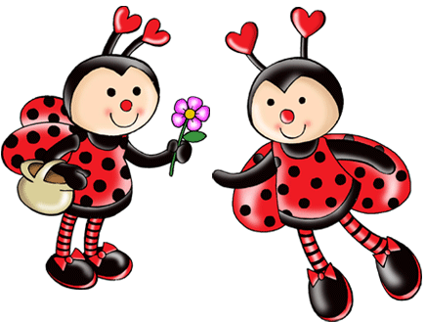
Drogie dzieci, życzę wam miłego dni, bawcie się grzecznie, pamiętajcie o magicznych słowach: proszę, przepraszam, dziękuję. Pomagajcie rodzicom, zawsze dokładnie myjcie rączki.
Pozdrawiam serdecznie Ewa Kuś

